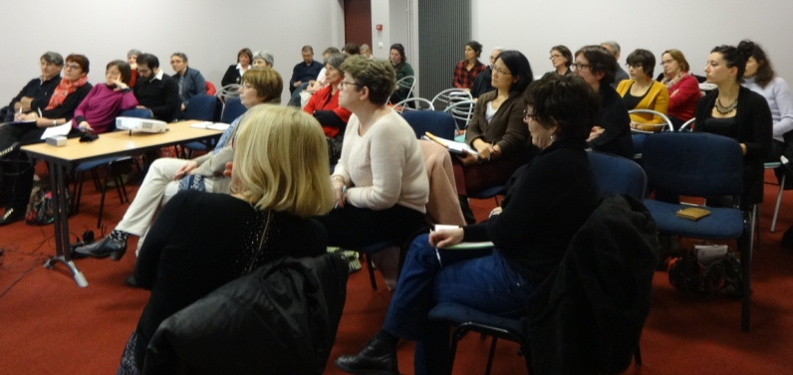
A Tours…
Le 13 mars, un atelier débat avec Dominique Bucheton, co-organisé par l'AFEF et le GFEN, a rassemblé une bonne cinquantaine de collègues, essentiellement de primaire et de collège. A l’issue de la rencontre des contacts ont été pris pour continuer ensemble, AFEF et GFEN, et d’autres pour constituer un groupe « AFEF-37 ».
Pour participer à la création d’une AFEF-37, contacter association.afef37@gmail.com.

Dans son introduction, Dominique Bucheton a rappelé le contexte marqué par des écarts écarts socio-scolaires qui se creusent, partagé son sentiment que, dans le domaine du lire-écrire-parler le niveau d'exigence en collège baisse considérablement, au moins dans les quartiers populaires. Exprimant la volonté de l'AFEF de créer des « régionales », elle en a appelé à la mobilisation de la profession qui doit réagir, se prendre en main pour une mobilisation démocratique, sans attendre que les solutions viennent de l’institution.

Dans un second temps nous avons visionné des extraits de deux vidéos. La première, en CP, montre comment un atelier dirigé inspiré des ateliers de maternelle, permet à l’enseignante de gérer l'hétérogénéité et d’individualiser son accompagnement d’un groupe d’élèves tandis que les autres sont en autonomie. La seconde, présente une classe de 3ème de ZEP, organisée moitié en travail de groupes (temps où les groupes sont autonomes), moitié en atelier dirigé (temps où l’enseignante s’installe dans le groupe pour accompagner son travail). Celle-ci est mobilisée dans une activité de transposition de Boule de suif, de Maupassant, activité dont l’organisation se rapproche du jeu de rôles.
La salle s’est ensuite partagée en 3 groupes qui se sont centrés, sur l’activité de l’enseignante, sur les activités des élèves et sur les objets et enjeux de la séance du côté des élèves.
L’activité enseignante nœud de la réussite scolaire des élèves
Après un temps de synthèse Dominique Bucheton a rapidement présenté la modélisation de l’activité enseignante et de celle des élèves, mise au point avec son équipe, tout en répondant à des questions de la salle.

Dans les pratiques académiques les « gestes de tissage » occupent seulement 7% de l'activité enseignante, alors qu’on les observe au fil du déroulement des activités tant en CP qu’en 3ème où cela passe par exemple par le retour à la nouvelle de Maupassant, le renvoi à des angles de son étude… Ces « gestes de tissage » sont à développer en ne les limitant pas aux lancements de séance et en intégrant le tissage entre les apprentissages qui se construisent, l’environnement dans lequel chaque élève évolue et les représentations du monde en jeu.
Elle a insisté sur la variété des postures mises en œuvre par les enseignantes observées grâce aux vidéos : posture d'enseignement –les savoirs sont nommés (on entend les métalangages) –de lâcher- prise et surtout d’accompagnement. Les enseignants experts, insistent-elle, jouent de beaucoup de postures et grâce à cela les élèves parlent plus, écrivent plus, lisent plus. Quand le contrôle domine, on arrive à 70% de parole à l'enseignant. Le contre étayage c'est quand on donne des solutions trop rapides mais fausses qui deviendront des obstacles dans la scolarité ultérieure. Dominique Bucheton a ainsi indiqué qu’elle avait ainsi indiqué à des élèves « quand tu changes d'idée, tu vas à la ligne » jusqu’au jour où elle avait constaté que ce conseil, présenté et perçu comme une règle, faisait obstacle à la compréhension du paragraphe.
Ces postures enseignantes conditionnent des postures d’élèves :
Les élèves en difficultés sont bloqués en posture scolaire et première et il convient de s’interroger : est ce que nos consignes et nos manières de faire ne sont pas enfermantes ? Comment réveiller les talents des élèves et des enseignants ?
Une vision positive de l’hétérogénéité
Il faut nourrir culturellement, avoir des choses complexes à faire dire aux élèves, il faut de l'humain. Si l’on veut « donner du langage » pour faire penser ce sont des situations de réécriture, comme processus, qu’il faut proposer et non des corrections ; »celles-ci sont nécessaires mais pas forcément au début du processus de réécriture.
L'atelier est une des pistes didactiques car il permet d’offrir un étayage de proximité, l’accompagnement y est dominant et un enfant peut avoir jusqu'à 30 interactions avec le maitre. La réécriture part d'une consigne différente qui amène à faire évoluer le texte, en épaissir le sens afin de permettre aux élèves de changer de posture ce qui leur permettra de surmonter plus facilement la difficulté de revenir sur un premier jet. Il faut une autre motivation de sens et les consignes de réécriture fonctionnent mieux quand on les emprunte à d'autres copies. Et pour négocier (en négociant on reconnait l’autre) tout en gardant le cap, il y a toujours la possibilité d'un joker. Bref, on peut être inventifs.
Une autre piste est le travail d'écriture avec lanceurs multiples : « une histoire dont la dernière phrase… ».
Comment renvoyer à nos élèves le reflet de la richesse de ce qu'ils ont fait ? s’interroge une participante. Socialiser les écrits (affichage , dossiers CD) permet de valoriser et la créativité de chacun et le travail exigeant sur les normes.

Avant que nous nous séparions, Dominique Bucheton nous a rappelé les différents modèles de l’écriture à l’école et le principe sur lequel chacun se fonde : le modèle de la rédaction qui repose sur la construction de normes, le modèle de la créativité façon Oulipo fondé sur le jeu de langue et de pensée, le modèle des critères, mis en avant par Josette Jolibert et Claudine Garcia-Debanc – ce modèle fondé sur les genres de l’écrit, et donc sur la construction d’un hypertexte rationnel et linguistique augmentait les écarts entre élèves en réussite et en difficultés – enfin le modèle du sujet culturel écrivant, qu’elle-même prône, fondé sur le développement cognitif, psycho-affectif, langagier et culturel, car « la culture donne forme à l'esprit. » (Bruner).

Compte-rendu : Dominique Seghetchian

